Poznań, 18 listopada 2020 roku

INFORMACJA PRASOWA

Piekło kobiet. Medialna siła protestów

**Protesty wywołane decyzją Trybunału Konstytucyjnego w sprawie aborcji zawładnęły w ostatnich tygodniach przestrzenią medialną. Od 22 października do 12 listopada br. odnotowano na ten temat blisko 900 tys. publikacji, a dotarcie przekazu wyniosło ponad 3,8 mld potencjalnych kontaktów odbiorców z informacjami – wynika z raportu PRESS-SERVICE Monitoring Mediów.**

Dane pochodziły z monitoringu ponad 1 100 tytułów prasowych, 5 mln polskojęzycznych portali internetowych, w tym najważniejszych serwisów społecznościowych oraz 100 stacji radiowych i telewizyjnych.

Największe rozmiary przybrała dyskusja w mediach społecznościowych. W analizowanym okresie **użytkownicy Facebooka, Twittera, Instagrama, YouTube’a, Wykopu, blogów i forów opublikowali ponad 719 tys. wpisów i komentarzy**, co stanowiło **80 proc. całego przekazu**. Tylko na Facebooku odnotowano ich 303 tysiące! Dotarcie wzmianek w social media mogło wynieść nawet 1,4 mld potencjalnych kontaktów. Skala opinii pokazuje, jak bardzo temat ten poruszył Polaków.

17 proc. doniesień pochodziło z Internetu – w sumie było to blisko 154 tys. informacji o dotarciu ponad 686 mln kontaktów. Wyższy wynik osiągnęły materiały stacji radiowych – 919 mln dla sumy ponad 13 tys. materiałów na temat zgromadzeń, marszów, blokad i strajków. W telewizji wyemitowano 3,6 tys. informacji o dotarciu 723 mln. Najmniej publikacji ukazało się w prasie – 5,3 tys., które mogły wygenerować 96 mln potencjalnych kontaktów z odbiorcami.

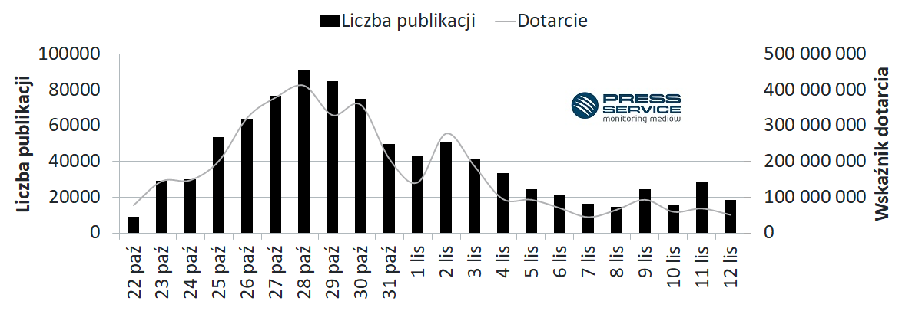

**Wykres 1. Liczba publikacji na temat protestów oraz ich dotarcie**

Większość, a dokładnie **46 proc. doniesień miała wydźwięk neutralny**. Jednocześnie aż **41 proc. wykazywało nacechowanie pozytywne względem protestów**. W ten sposób informowały **RMF FM**, **Radio ZET**, **TVN**, **TVN24**, **„Angora”**, **„Gazeta Wyborcza”**, **Wirtualnemedia.pl**, **Businessinsider.com.pl**, **Money.pl**, **Finanse.wp.pl**, **Rp.pl**, **Niezalezna.pl** i **Next.gazeta.pl**. Wyraźnym współistniejącym głosem w tych relacjach była negacja działań rządzących oraz zdecydowane odrzucenie decyzji Trybunału Konstytucyjnego jako zamachu na wolność kobiet w Polsce.

Pozostałe **13 proc. przekazu przedstawiało protesty w niekorzystnym świetle**. Tego typu informacje były obecne w **TVP1**, **TVP2**, **TVP Info**, **Polskie Radio Program 3**, **Tvp.info**, **Polskieradio24.pl**, **Polskieradio.pl**, **Radiomaryja.pl**, **Wpolityce.pl**, **Dorzeczy.pl** i **Salon24.pl**. Dziennikarze podkreślali m.in. wulgaryzmy występujące w hasłach używanych przez protestujących.

- Media prawicowe skupiały się głównie na negatywnych stronach dużego zagęszczenia ludzi na ulicach wielu miast Polski w okresie pandemii COVID-19 – komentuje Bartłomiej Pomałecki, analityk mediów PRESS-SERVICE Monitoring Mediów. Wizerunek aktywistek z Ogólnopolskiego Strajku Kobiet kształtowany był w taki sposób, że zagrażają one dobru społecznemu, ponieważ, namawiając do kolejnych protestów, mogą zwiększyć skalę zachorowań na koronawirusa. Stawiano także śmiałe tezy, że są one odpowiedzialne za „ataki na kościoły, księży i wiernych”. Krytyka dotknęła ponadto firmy, które postanowiły otwarcie wesprzeć protestujących.

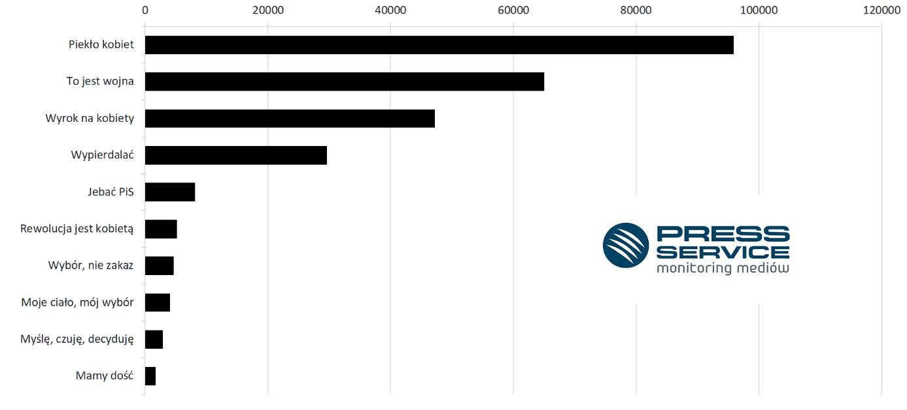

**Wykres 2. Liczba publikacji na temat haseł protestów**

W doniesieniach mediów prorządowych nie brakowało prób ośmieszenia strajków oraz ich dewaluowania. Przeciwnicy protestów często manipulowali przekazem w sieci. Przykładem takiej dezinformacji był fotomontaż zdjęcia, która pochodziło ze strajku kobiet w 2017 roku. Prawdziwy napis na banerze brzmiał „Wściekłe Polki”.

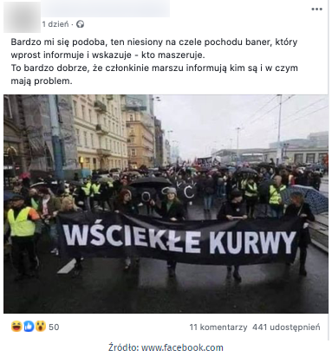

Fot. za: Demagog.org.pl

Dodatkowe wnioski płyną z analizy przekazu głównych telewizyjnych kanałów informacyjnych przeprowadzonej przez PRESS-SERVICE Monitoring Mediów dla „Presserwisu” od 22-26 października br. Wynika z niej, że biorąc pod uwagę 3 stacje ogółem, to mężczyźni w większości zapraszani są do komentowania wydarzeń po orzeczeniu Trybunału Konstytucyjnego. W Polsat News kobiety stanowiły 17,44 proc. komentujących, w TVP Info - 25,98 proc. Jedynie na antenie TVN24 udział kobiet wynosił 66,22 proc.

Zdecydowanym faworytem wśród haseł przywoływanych w publikacjach było „**Piekło kobiet**”, którego użyto **w 96 tys. informacji**. „To jest wojna” wystąpiło w 65 tys. doniesień, „Wyrok na kobiety” – w 47 tys. Dosadne „Wypierdalać” oraz „Jebać PiS” odpowiednio w 30 tys. oraz w 8 tys. materiałów.

**Strona „Ogólnopolski Strajk Kobiet” na Facebooku okazała się najaktywniejsza w social media** (2311 wpisów). Na kolejnych miejscach znalazły się profile **DoRzeczy.pl** (1601) oraz **Tvp.info** (1098) – również z tego serwisu, a także konto **Strajk_kobiet** na Instagramie (1046) i **Gazeta Wyborcza** na Facebooku (930). Warto odnotować wyjątkową aktywność **Szymona Hołowni**, który w analizowanym okresie opublikował na Twitterze 811 wpisów. Oprócz źródeł społecznościowych do najaktywniejszych należały**: Onet.pl** (1003 informacje),**TVN24** (916) oraz **Radio TOK FM** (846).

Największe zainteresowanie tematem wykazali dziennikarze mediów regionalnych: Leszek Rudziński (Gazetawrocławska.pl) – 49 informacji, Patryk Osadnik (Dziennikzachodni.pl) – 40, Natalia Kurpisz (Gostyn.naszemiasto.pl) – 33, Rafał Mrowicki (Dziennikbaltycki.pl) – 32 oraz Monika Chruścińska-Dragan (Dziennikzachodni.pl) – 26 materiałów.

[**Raport medialny „Strajk kobiet”**](https://psmm.pl/sites/default/files/strajk_kobiet_-_22_x_-_12_xi_2020.pdf)

*PRESS-SERVICE Monitoring Mediów wyraża zgodę na pełną lub częściową publikację materiałów pod warunkiem podania źródła (pełna nazwa firmy: PRESS-SERVICE Monitoring Mediów, a na Facebooku i Twitterze oznaczenie @PSMMonitoring. W przypadku wykorzystania grafik należy wskazać źródło (nazwę firmy lub logotyp) przy każdym wykresie.*

Zapoznaj się z raportami dla mediów: <http://psmm.pl/raporty-specjalne>

Osoba do kontaktu:

Marlena Sosnowska  
Rzecznik prasowy, menedżer ds. PR  
kom: +48 697 410 980  
[msosnowska@psmm.pl](mailto:inazwisko@psmm.pl)

PRESS-SERVICE Monitoring Mediów   
60-801 Poznań, ul. Marcelińska 14  
[www.psmm.pl](http://www.psmm.pl)  
[www.twitter.com/PSMMonitoring](http://www.twitter.com/PSMMonitoring)  
[www.facebook.com/PSMMonitoring](http://www.facebook.com/PSMMonitoring)